A bagollyá lett kertész
Az állattan mítoszai

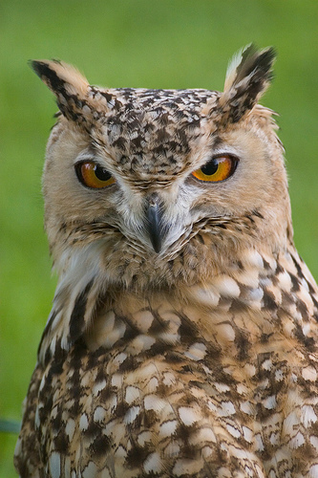

Az alvilággal sok bajunk van. Leginkább az, hogy egyikünk sem akar oda jutni. Pedig Hádész birodalmát senki sem kerülheti el. Mi, anyagba zuhant lelkek (ha egyáltalán volt honnan zuhannunk), mind ki vagyunk téve az elmúlásnak.
Néha még az istenek sem kerülhetik el sorsukat: bár örök életét nem vesztette el a szép Perszephoné, mégis az lett a sorsa, hogy az alvilág urához, Hádészhoz menjen feleségül.
A mítosz szerint Démétérnek, a földművelés és termékenység istennőjének a legkisebb lánya volt. Épp virágot szedett a réten társnőivel – nőszirmot, violát, rózsát, jácintot és nárciszt egy csokorba –, amikor hirtelen megnyílt a föld, és a fekete szőrű, sötétséget fújtató lovaival kihajtó Hádész elragadta őt. De nem tarthatta volna meg hitvesét mindaddig, míg amaz valami ételt nem fogyaszt az alvilágban.
Perszephoné azonban nem evett semmit, makacsul ragaszkodott hozzá, hogy vigyék vissza a felső világokba. Hádésznak hát el kellett volna engednie a lányt, ha alvilági kertésze, Aszkalaphosz el nem árulja, hogy Perszephoné mégiscsak megevett egy gránátalmát az ő kertjéből. Ura parancsára aztán – Hermész szekerébe kapaszkodva – a felső világokba jutva az égi istenek előtt is tanúsítania kellett a lánynak, mit tett. (A gránátalmát Aphrodité gyümölcsének is hívják: szerelemkeltő afrodiziákum ez, a termékenység és a bőség jelképe.) Így rabul esett a szép lány, s mégis a sötétség birodalmában kellett maradnia.
Démétér azonban nem hagyta annyiban. Gyászba borultan leánya keresésére indult, így elhanyagolta teendőit. Ennek az lett a következménye, hogy a föld virágai elhervadtak, gabona nem termett, és az emberek éhezni kezdtek. Ezért a főisten, Zeusz parancsára Hermész felhozta Perszephonét anyjához. De mivel mégiscsak evett az almából, időről időre vissza kell térnie urához, és az év egyharmadát az alvilágban kell töltenie. Ilyenkor anyja szomorú, s tél van a fenti világban. Amikor pedig visszatér hozzá leánya, újra tavaszba borul a világ.
Amikor a Nap a Skorpió csillagképébe lép, az Alvilág kapui megnyílnak, és Perszephoné megtér urához: itt van a tél megint. Habár akarata ellenére vált alvilági úrnővé, Hádész feleségévé, mégis bölcs és erőskezű királyasszony. Megsemmisítette, a szó szoros értelmében eltiporta vetélytársnőit, Hádész két kedvesét, Kókütisz és Minthé nimfákat. Ugyanakkor támogatja a hősöket, és – talán azért is, mivel maga sem tudja feledni a szép napvilágot – időről időre közbenjár egy-egy, az alvilágba került lélek visszaengedése ügyében.
Rabul ejtése történetének persze egy vétlen áldozata is van: a Hádészt szolgáló, engedelmes kertész, aki parancsra cselekedett, Aszkalaphosz. A szószátyár kertészt Démétér haragjában büntetésül bagollyá változtatta. Éjjel, lopva járó, halált huhogó madárrá, hogy ezentúl mindenki féljen tőle a felső világban. Az egyiptomi uhu (Bubo ascalaphus) kapta meg az ő nevét. A nagy madár szép, narancssárga szemekkel, szomorúan nézi Afrika és Ázsia tájait. Nem tudni, vajon megpihen-e néha a vesztét okozó gránátalmafákon.
Végh Nóra

